

Manter Profundidade de Rede
O objetivo desta funcionalidade é manter, excluir ou atualizar os dados de uma profundidade para rede de água cadastrados AQUI. A opção pode ser acessada via Menu de sistema, no caminho:GSAN > Micromedição > Rede de Água > Manter Profundidade de Rede.
Feito isso, o sistema visualiza a tela de filtro abaixo:

Informamos que os dados exibidos nas telas a seguir são fictícios e não retratam informações de clientes.
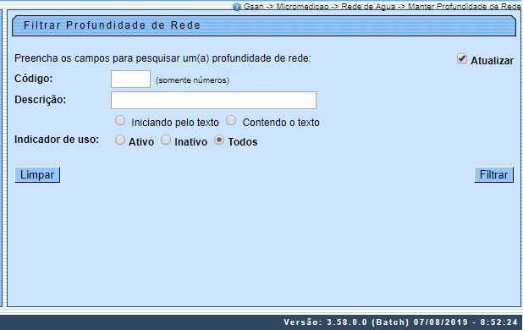

Acima, informe, o Código da profundidade cadastrada com até 4 (quatro) números, ou sua Descrição por extenso, com no máximo 30 (trinta) caracteres: iniciando pelo texto (a descrição por extenso deve estar no início) ou contendo o texto (em qualquer parte do texto). Caso opte por filtrar pelo Indicador de Uso, selecione-o entre ativo, inativo ou todos. Em seguida, clique no botão . Feito isso, o sistema exibe a tela com o resultado da pesquisa:

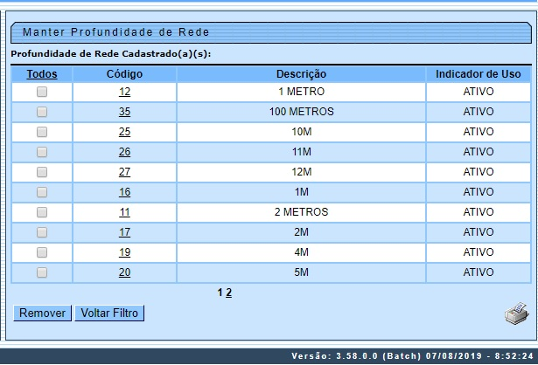

Continuando: para remover um item listado, marque no checkbox correspondente, ou selecione no link Todos. Depois, clique no botão . Para gerar o relatório com o conteúdo da tela resultante do filtro, clique no botão , conforme modelo do relatório AQUI.
Ao clicar no link correspondente do campo Código, é exibida a tela para atualizações:

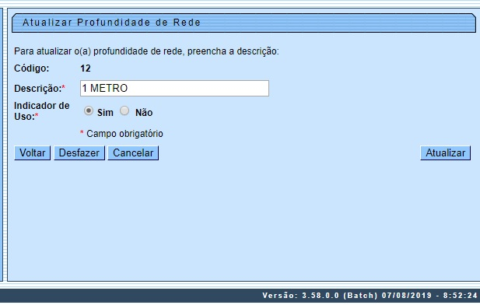

Agora, faça as modificações que julgar necessárias e clique no botão . Para detalhes sobre o preenchimento dos campos clique AQUI.

Tela de Sucesso

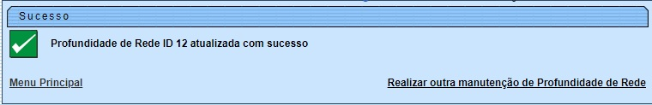

Relatório Profundidade de Rede Cadastradas

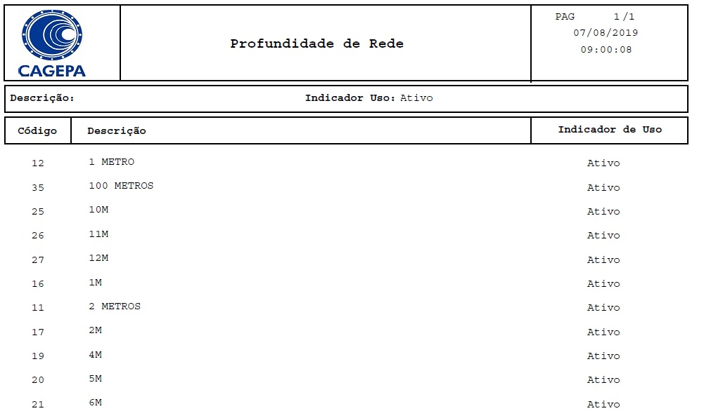

Preenchimento dos Campos
Campo | Preenchimento dos Campos
Descrição | Campo obrigatório. Atualize a descrição da profundidade para rede de água com até 30 (trinta) caracteres.
Indicador de Uso | Campo obrigatório. Atualize o indicador de uso, entre sim (ativo) ou não (inativo).

Funcionalidade dos Botões
Botão | Descrição da Funcionalidade
 | Ao clicar neste botão, o sistema permite consultar um dado na base de dados.
 | Ao clicar neste botão, o sistema apaga o conteúdo do campo em exibição.
 | Ao clicar neste botão, o sistema cancela a operação e retorna à tela principal.
 | Ao clicar neste botão, o sistema limpa o conteúdo dos campos da tela.
 | Ao clicar neste botão, o sistema comanda a execução do filtro com base nos parâmetros informados.
 | Ao clicar neste botão, o sistema remove o(s) item(ns) marcado(s) no checkbox.
 | Ao clicar neste botão, o sistema gera o relatório contendo as informações resultantes da execução do filtro.
 | Ao clicar neste botão, o sistema retorna à tela de filtro.
 | Ao clicar neste botão, o sistema comanda a atualização da profundidade de rede cadastrada.
 | Ao clicar neste botão, o sistema volta à tela anterior.
 | Ao clicar neste botão, o sistema desfaz o último procedimento realizado.

Referências
Manter Profundidade de Rede

Termos Principais
Rede de Água
Micromedição
Clique aqui para retornar ao Menu Principal do GSAN.

